**Moxon+Yagi-Uda UV双段天线设计说明**

⚠实验性：天线尚未经过矢量网络分析仪测量，仅通过MMANA-GAL仿真。

复刻有风险，制作需谨慎

1. 项目背景

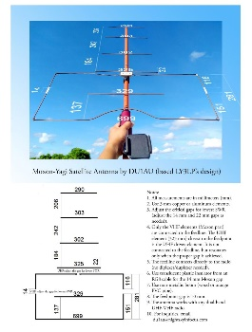

本天线设计参考了“Moxon-Yagi Satellite Antenna by DUIAU (based LY3LP's design)”，感谢DU1AU和LY3LP两位前辈的贡献，参考设计图见左图。

由于本人手上只有直径1.25mm的铜线作为振子，因此需要对天线的尺寸重新设计。这里我选择使用MMANA-GAL软件对天线进行仿真。花了一两天时间在B站熟悉和理解软件的使用，最后根据软件的仿真结果制作出了成品。

天线设计图

1. 设计过程

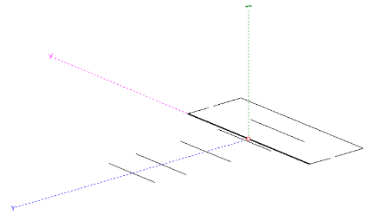

该天线主要分为莫克森部分以及八木部分，其中莫克森天线设计的中心频率在145MHz，其振子尺寸可以由天线计算器得出。在MMANA-GAL软件内对天线建模，通过调整八木部分的振子长度与间距，仿真其频率在435MHz时，使其天线阻抗接近50Ω，驻波比接近1。

天线模型

经过调整后，软件显示天线在145MHz的时候，其阻抗为51.46欧姆，驻波比为1.03;当频率为435MHz时，其阻抗为51.1欧姆，驻波比为1.13。

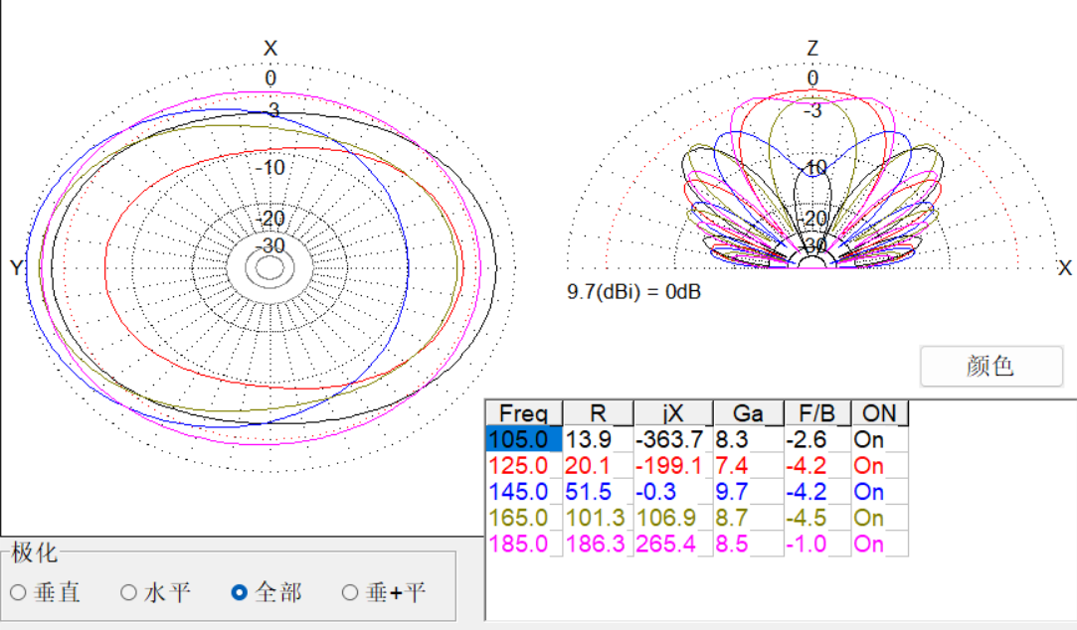 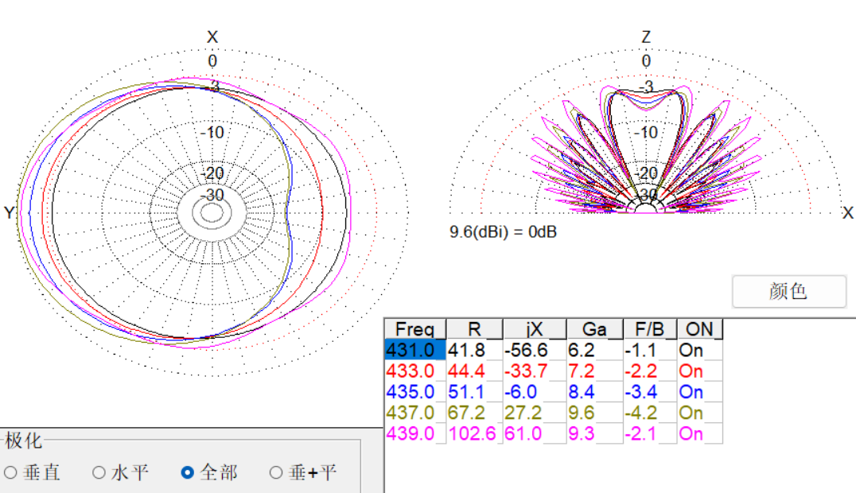

145MHz远场图 435MHz远场图

1. 项目总结

受制于材料、测试环境的限制以及理论知识的欠缺，该天线的性能仍有很大的优化空间。例如无法测量天线的驻波比以及天线阻抗，RTL-SDR测量到的中心频率并不完全准确等。天线的制作可能存在一定的尺寸误差，振子长度以及距离并不精确。在制作过程中省略了加感线圈，可能会导致天线阻抗误差较大。

1. 参考资料

见仓库Readme.md。

五、制作材料

全天线制作成本为5.3元（可以说非常丐版，挑战全网最低成本天线）

来自食堂工地：

天线支架：PVC水管+木条

天线振子：直径为1.25mm的单股铜线

连接固定：打包带

从淘宝自购：

馈线：RG316，SMA外螺内孔，长度0.8m（5.3元）

1. 制作结果

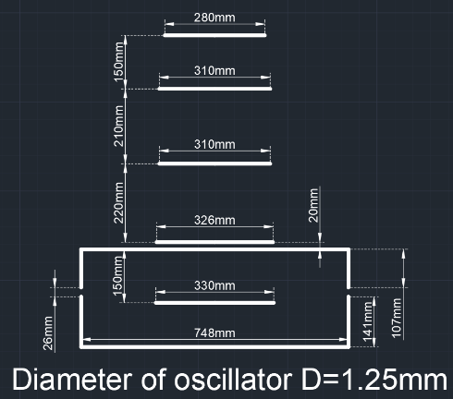

振子尺寸

1. 项目说明



本项目的仿真文件已存放至Github，同步至Gitee

仓库名：Moxon_Yagi-Uda_Antenna

本人业余无线电电台呼号：BG5VLJ

Github主页：https://github.com/jmzdd